**ここは禁煙エリアです。**

**喫煙は必ず指定喫煙所で**

**お願いします。**

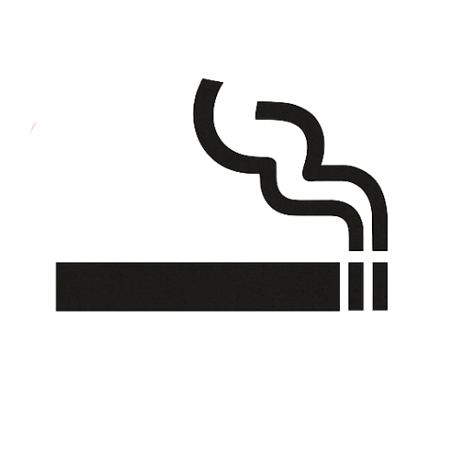

**指定場所以外禁煙**